**重磅｜广联达再度荣膺“2018中国大数据企业50强”**

链接：https://www.glodon.com/news/580.html

8月2日，2018中国大数据产业生态大会在京成功举办。本次大会以“深挖数据智能 助推数字经济”为主题，由国家工业和信息化部指导，中国电子信息产业发展研究院主办，中国大数据产业生态联盟等单位承办。中国电子信息产业发展研究院卢山院长、工信部党组成员、总工程师张峰，工信部原副部长杨学山等出席并致辞。广联达科技股份有限公司作为建设工程领域领军企业受邀出席活动，并获得“2018中国大数据企业50强”。

**连续两年获此殊荣 建设工程领域仅此一家**

“2018中国大数据企业50强”覆盖中国大数据全产业生态链，本次评选不以企业规模为入围的核心指标，更加注重企业在大数据业务上的研发投入、创新能力、应用案例、产品及方案成熟度、投资及发展潜力等，覆盖了中国大数据产业生态链上的各个重要环节。

广联达凭借在建筑产业的发展潜力和多项大数据创新实践，成功入选“2018中国大数据企业50强”。值得一提的是，此系广联达连续两年入选，建设工程领域仅广联达一家。同时入选的企业还有华为、阿里巴巴、腾讯、微软、联想、滴滴出行、小米等。

**“数字建筑” 从概念走向落地**

广联达科技股份有限公司副总裁付永晖在大会上发表了《数字建筑激发产业大数据新动能》主题演讲，演讲中提出：数字建筑是指利用BIM和云计算、大数据、物联网、移动互联网、人工智能等信息技术引领产业转型升级的行业战略。它结合先进的精益建造理论方法，集成人员、流程、数据、技术和业务系统，实现建筑的全过程、全要素、全参与方的数字化、在线化、智能化，构建项目、企业和产业的平台生态新体系，从而推动以新设计、新建造、新运维为代表的产业升级，实现让每一个工程项目成功的产业目标。

在演讲中，付总还分享了两个大数据案例：

**1. 建筑工程材料价格大数据平台**

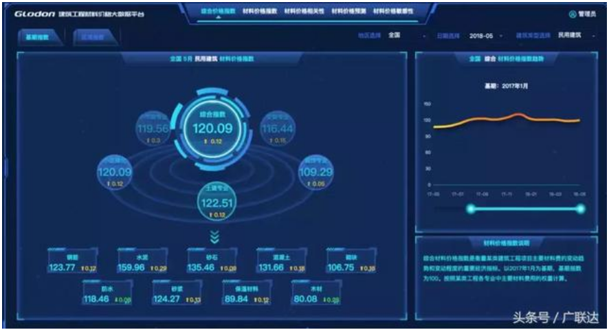

在建设工程中，材料费用约占工程建安成本的60%－70%左右，材料价格的变动对工程投资有显著的影响，被视为全要素中的重要一环。因此，广联达推出了建筑材料价格大数据平台。将多年积累的海量的材料市场价、信息价，建材知识图谱等信息进行深加工，形成综合价格指数、区域指数、材料价格指数、相关性分析、敏感性分析以及价格预测等应用，辅助成本管理的决策与风控，实现用数据的智慧感知成本价格变化原因，驱动成本精细化管理。

2. 工程信息大数据平台

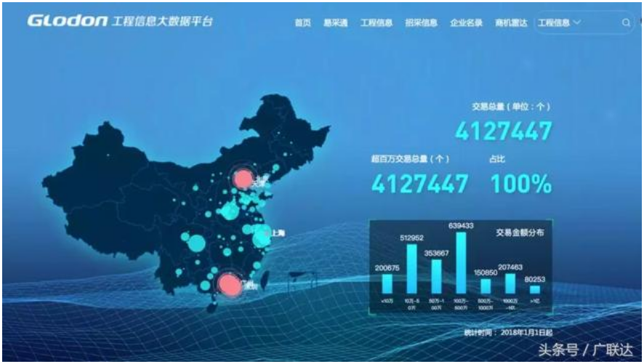

针对建材供应商和施工方群体，广联达推出“工程信息大数据平台”。该平台涵盖七日全景、趋势研判、需求画像、主题挖掘、行业魔镜五大功能。通过宏观经济态势、区域经济指标及固定资产投资形势等的分析，帮助企业及时把握机会领域，精准定位目标市场，辅助企业有效研判市场趋势。

**未来广联达将一如既往，与行业同仁携手合作，聚焦“数字建筑”的全新理念，围绕着专业应用、产业大数据和产业新金融深耕细作，为推动建筑产业的创新发展、转型升级贡献力量，真正让每一个工程项目成功。**

出处：广联达官网 2018-11-2